PROJET SUPPORT DE L’ÉPREUVE COMMUNE DE CONTRÔLE CONTINU

Session : 2024

### Les phases d’une démarche de projet

La démarche de projet s’organise en six étapes décrites par la figure ci-dessous :

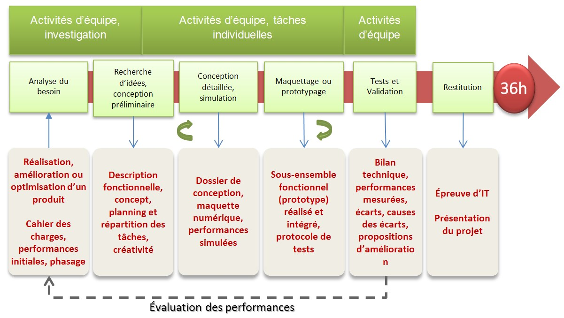

### Fiche de définition projet IT

|  |  |
| --- | --- |
| **Intitulé du projet** | |
| Tramway suspendu. | |
| **Lycée concerné** | **Enseignant responsable du suivi du projet** |
| Lycée Réaumur | Les professeurs de la classe |
| **Thème sociétal** | |
| Développer les transports en commun dans la ville pour désengorger la circulation. | |
| **Le besoin initial** | |
| Répondre à la problématique de la circulation urbaine :   * En multipliant l’offre des transports en commun et en proposant une vue aérienne sur la ville tout en se déplaçant. * Pour fluidifier la circulation urbaine sans trop modifier le réseau existant. | |

|  |  |
| --- | --- |
| La finalité du produit | Le problème technique à résoudre |
| Proposer la maquette d’un tramway suspendu à l’échelle 1/50 sur un tronçon linéaire de 1m. | Mobilité aérienne du tramway au-dessus des voies et des habitations.  Capacité de transport des voyageurs.  Utilisation d’énergies renouvelables. |
| La production finale attendue | |
| * Design et dimensions de la cabine du tramway. * Design et conception d’une station de tramway * Solutions techniques pour relier la cabine au bloc motorisation. * Solutions techniques pour suspendre les rails de guidage et implanter des plateformes de stations d’arrêt. * Solution pour assurer le fonctionnement du système.   Proposer un mode de fonctionnement et en déduire les éléments d’acquisition et de restitutions.   * Solution technique pour assurer et gérer l’alimentation en énergie. * Solution technique pour l’implantation du système.   Proposez sous forme de croquis, l’implantation de ce tramway suspendu dans l’environnement urbain.   * Maquette numérique et maquette physique intégrant la cabine avec le système de guidage. * Maquette numérique et maquette physique d’une station de tramway intégrée dans un site urbain | |

**Effectif du groupe : 5 ou 6 élèves**

|  |
| --- |
| Le diagramme d’exigences |
|  |

|  |
| --- |
| Le diagramme de cas d’utilisation (utilisation du système) |
|  |

|  |  |
| --- | --- |
| La répartition des tâches des élèves | |
| Travail commun au groupe | * Analyse et appropriation du besoin * Planification de la progression du projet * Identification des problèmes techniques à résoudre * Modification des diagrammes SysML (diagrammes à compléter) * Propositions de solutions pour chaque problématique - Pondération et choix justifié d'une solution pour chaque problématique. * Proposition de design global   Nota : à la fin de ce travail, l'équipe enseignante imposera une solution pour chaque problématique et proposera une répartition du travail aux élèves. |
| Gestion de l’énergie par rapport au besoin | Production de l’énergie (quantité donnée ??)  Motorisation (accélération et ralentissement)  Câblage global  **Attente finale : Prototype physique du câblage** |
| Gestion de l’information | Acquisition de la distance entre le tramway et la station  Acquisition demande marche / arrêt du tramway.  Affichage de l’arrêt à chacune des stations.  Appel du tramway par smartphone  **Attente finale : Prototype physique du câblage et du programme** |
| Implantation dans le paysage urbain  X 2 | Réalisation de poteaux de soutien des rails et des plateformes des stations d’arrêt à l’échelle 1/50.  Impact environnemental matière de ce système  **Attente finale : Prototypes Virtuel (REVIT ou SW) et physique** |
| Modélisation de la cabine | **Modélisation de la cabine.**  Choix du design, dimensionnement en fonction du nombre de passager (à l’échelle 1/50)  Impact environnemental matière de ce système  **Attente finale : Prototypes virtuel (SW) et physique** |
| Liaison entre la cabine et le bloc motorisation.  Supports capteurs éventuels | Formes et dimensions en fonction des contraintes du CdCF  Impact environnemental matière de ce système  **Attente finale : Prototypes virtuel (SW) et physique** |